ANKIETA
UMFRAGE

- Nazwa koła DFK (Name des DFK)
………………………………………………………………………………….
- Czy byliby Państwo zainteresowani uczestnictwem w projekcie w przyszłym roku? (Würden Sie an der Teilnahme am Projekt im nächsten Jahr interessiert sein?)
………………………………………………………………………………….
Jeżeli na pytanie nr 2 odpowiedzieli Państwo twierdząco, proszę o wypełnienie dalszej części ankiety (Falls Sie die zweite Frage mit „Ja“ beantwortet haben, führen Sie bitte aus):
- Czy są Państwo w stanie zorganizować w 2019 roku grupę 12 dzieci z roczników 2013 - 2016? (Sind Sie imstande eine Gruppe von 12 Teilnehmern mit Jahrgang 2013 – 2016 für 2019 zu organisieren?)
………………………………………………………………………………….
- Czy są Państwo w stanie udostępnić salę, w której odbywałyby się zajęcia? (Sind Sie imstande einen Saal kostenfrei anzubieten, in dem die Treffen stattfinden können?)
………………………………………………………………………………….
- Czy składka od rodziców na wyżywienie dzieci na zajęciach w wysokości około 150 zł rocznie jest dla Państwa akceptowalna? (Ist eine jährliche Gebühr von 150 zł für die Verpflegungskosten für Sie annehmbar?)
………………………………………………………………………………….

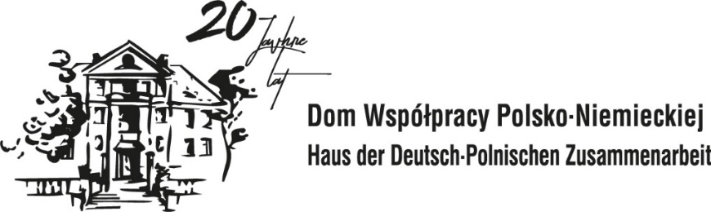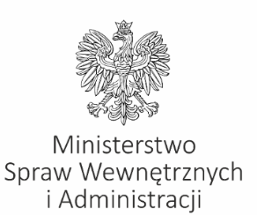
Projekt sfinansowany przez Ministerstwo Spraw Wewnętrznych i Administracji

